для: | Руководителя предприятия |  |  | от: |  | Менеджера выставки: Рушенцева Галина
 |  |  |  | т./ф.: |  | +7 (343) 3100330
 |  |  |  | e-mail: |  | rushentseva@uv66.ru
 |  |  | 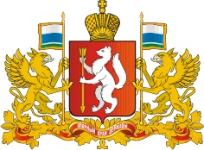 |  |  |  | 
VIII ЕВРО-АЗИАТСКИЙ
МАШИНОСТРОИТЕЛЬНЫЙ ФОРУМ

Организатор:  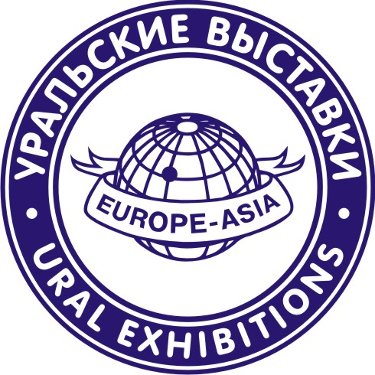 |  | 15 - 17 мая 2012 г.  Екатеринбург  Патронаж:  Торгово-промышленной палаты Российской Федерации  Поддержка:  Правительства Свердловской области  Администрации Екатеринбурга  Союз машиностроителей России  Уральский федеральный университет |  |  |  |  |  | Место проведения:  МВЦ  «Екатеринбург - ЭКСПО»  Бульвар Экспо, 2

Уважаемые дамы и господа!

Выставочное общество «Уральские Выставки» приглашает вас с 15 по 17 мая 2012 года принять участие в VIII Евро-Азиатском машиностроительном форуме.
Цель форума: содействие развитию уральской промышленности, повышению конкурентоспособности отечественной продукции, интеграции промышленности и науки Свердловской области в общероссийскую и мировую экономические системы, а также содействие в привлечении инвесторов к реализации высокоэффективных инновационных проектов.
Выставка станет частью большого форума, куда войдут также биржа коопераций, конференции и круглые столы. Проект поможет объединить усилия представителей власти, общественных организаций, промышленных компаний и научных учреждений в решении важных стратегических задач.
Выставка является важнейшим инструментом в модернизации промышленного сектора российской экономики и практическим шагом к развертыванию масштабного торгово-экономического сотрудничества между субъектами РФ, а также между странами.

Основные разделы экспозиции:
- Промышленное оборудование для горной и металлургической отрасли  - Литье  - Машиностроение:  Компрессоры, насосы, арматура  Приводы и их элементы  Подшипники  Двигатели  - Обработка металлов:  Станки. Инструменты  Оборудование и технологии для обработки металлов.  Смазки и СОЖ  - Кузнечно-прессовое оборудование | - Автоматизация производства  Системы ЧПУ и контроллеры  Системы управления и подготовки производства  Средства и элементы автоматизации  - Модернизация, ремонт и восстановление машин и оборудования, б\у оборудование  - Инфраструктура промышленного предприятия:  Складское и подъемно-транспортное оборудование.  Промышленная безопасность  Неразрушающий контроль и диагностика  Контрольно-измерительное оборудование.  - Специализированная литература

Регион: Промышленный комплекс занимает доминирующее положение в структуре экономики Свердловской области. Его доля в валовом региональном продукте составляет 40 процентов, в промышленность направляется более 50 процентов инвестиций в основной капитал, что подтверждает ее значительный инвестиционный потенциал среди других отраслей и сфер экономики. Начиная с 2010 года, финансово-экономическая ситуация стабилизировалась и промышленность вошла в фазу устойчивого роста. Тенденции восстановления экономики сохраняются и в 2011 году.
В расписании выставки: семинары, презентации, биржа коопераций, конкурс на золотую, серебряную и бронзовую медали, дипломы ЗАО «Уральские Выставки».

Регистрация участников: Вы заполняете заявку на участие и направляете её в адрес Устроителя по E-mail или факсу. На основании заявки Вам предоставляется счёт. Оплата производится предварительным банковским перечислением или за наличный расчёт. Расположение стенда на предоставляемой площади гарантируется при оплате не менее 50% по счёту в сроки, оговоренные Устроителем. Последний срок подачи информации в каталог за две недели до начала выставки, информация о компании участника, поступившая позже указанного срока, попадает в дополнение к каталогу.

Россия, 620027, Екатеринбург, ул. Свердлова, 11А, оф. 505.
Тел./факс: +7 (343) 3100330. E-mail: rushentseva@uv66.ru , http://www.uv66.ru

